Практическая работа №2

Тема: Создание базы данных

Цель: освоение приёмов работы с Microsoft Access в процессе создания спроектированной базы данных.

Используемые программные средства: Microsoft Access.

Ход работы

Создать таблицу «Факультеты»:

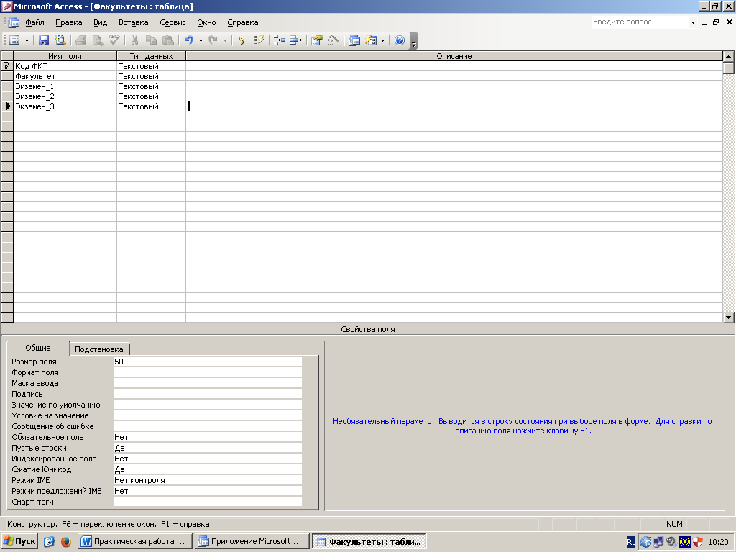

Создать таблицу «Специальности»:

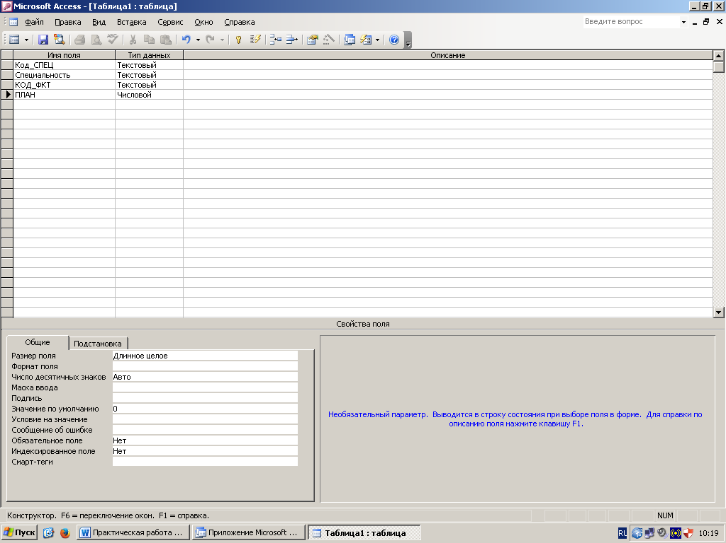

Установили связь:

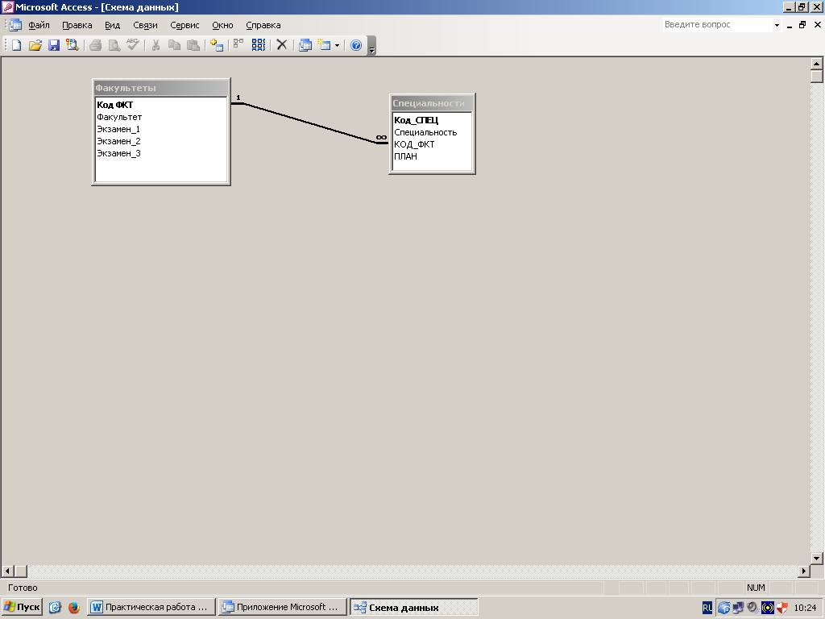

Заполнили факультеты:

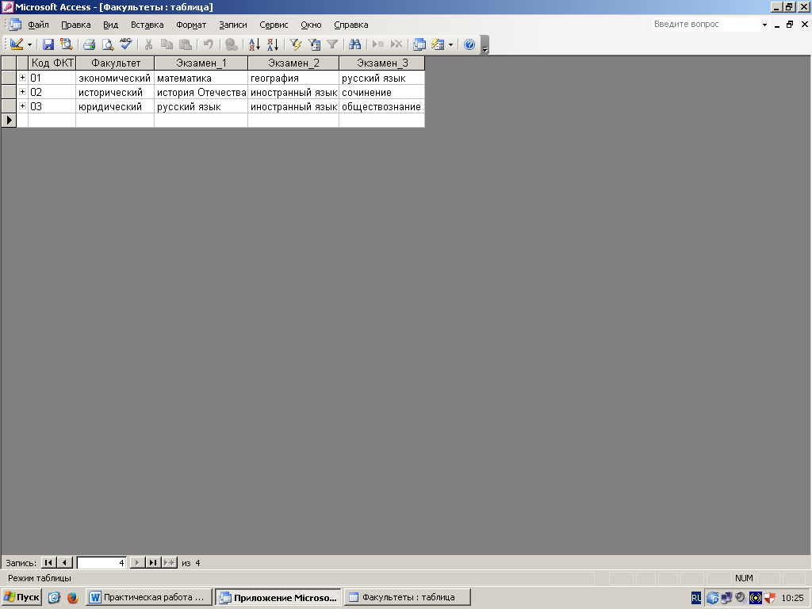

Заполнили специальности:

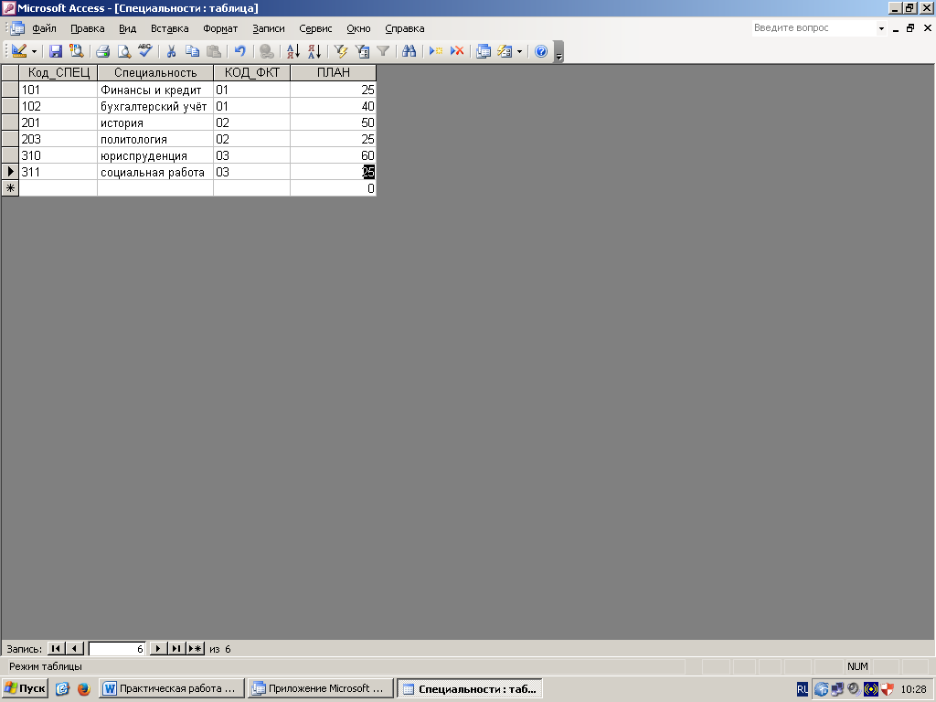

Вывод: Я освоил основные приёмы работы с Microsoft Access и научился строить спроектированные базы данных.